**PERMOHONAN PEMBUATAN AKUN VENDOR**

**CU PRIMA DANARTA**

Nama : Riana Ika S.

No. Anggota / CIF : 6801000141

Tempat/ Tanggal Lahir : Surabaya / 27 Mei 1977

Alamat KTP : Perum. Nizar Mansion E6/11, Bohar - Sidoarjo

Alamat Domisili / Usaha : Perum. Nizar Mansion E6/11, Bohar - Sidoarjo

Username : riana

Email : rianaikasusanti@gmail.com

Usaha : Frozen food

No.Rek Master/Escete : 6801000214

Kantor Cabang : Pulo Wonokromo

Foto Produk :

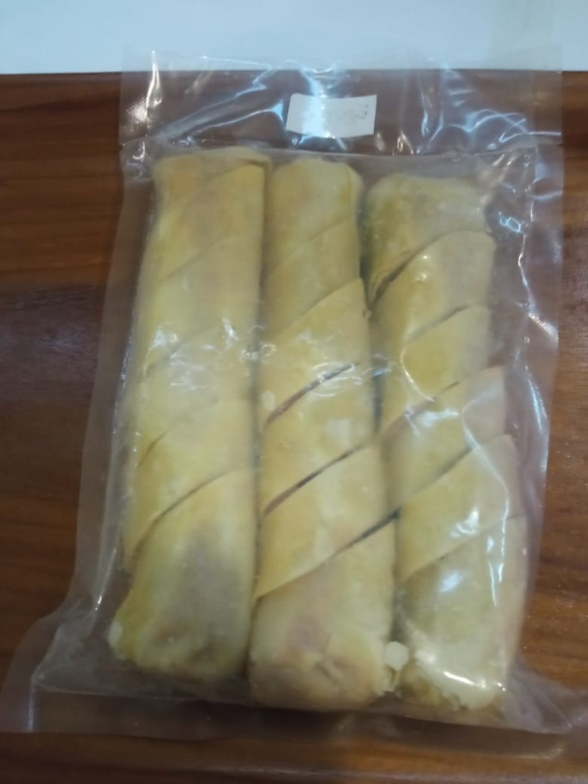

Video Produk :